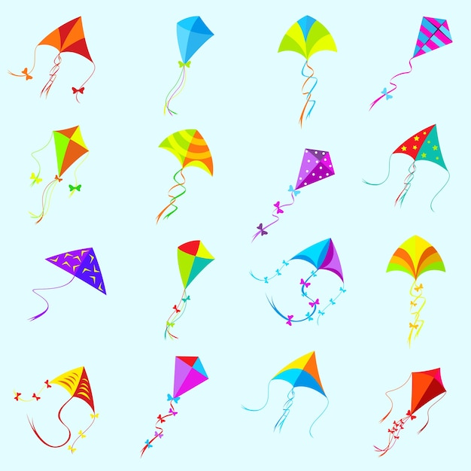
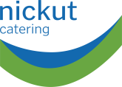

KW 43 | Montag  19.10.2026 | Dienstag  20.10.2026 | Mittwoch  21.10.2026 | Donnerstag  22.10.2026 | Freitag  23.10.2026
KULINARISCH |  | Hähnchenbrust  Piccata  mit herzhafter Parmesanpanade,  dazu Tomaten-Basilikum-Sahnesauce  und Langkornreis   |  | Chicken Nuggets  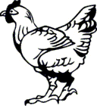  mit süß-saurem Dip  und Kartoffelpüree | American  Hot Dog  Fluffiges Brötchen mit Geflügelwiener,  dazu Hot Dog-Sauce, Röstzwiebeln  und saure Gurkenscheiben
VEGETARISCH | Gnocchi Verde  Kleine Kartoffelnocken mit Brokkolicremesauce
SALAT  oder  DESSERT | Vanillepudding | Salatbar |  | Salatbar | Erdbeer-Joghurt
SALAT  oder  DESSERT | Salatbar | Salatbar |  | Salatbar | Salatbar
Tel: 02174 - 894 213 28 / Fax: 02174 - 894 213 177 / E-Mail: bestellung@nickut-catering.de
BIO Zutaten: Vollkornbrot, Nudeln * kontrolliert durch Bio Kontrollstelle: DE-ÖKO-013
Info: Täglich haben Sie die Möglichkeit ergänzend zum Speiseplan Obst oder Salate zu bestellen. Bitte sprechen Sie uns einfach darauf an! Obst vor dem Verzehr bitte waschen!
Wichtiger Hinweis: Aufgrund der Vielzahl der von uns verwendeten Lebensmittel können wir Kreuzkontamination nie vollständig ausschließen. Weitere Informationen können Sie dem Deklarationsplan entnehmen.
Bei der Speisenplanung wird der „DGE-Qualitätsstandard für die Verpflegung in Tageseinrichtungen für Kinder“ sowie der „DGE-Qualitätsstandard für die Schulverpflegung“ berücksichtigt.
Die von der Deutschen Gesellschaft für Ernährung e.V. zertifiziert Menülinie ist mit dem DGE-Logo gekennzeichnet.

